**Modelage**

**Objectif : exercer son habileté manuelle**

**Matériel : pâte à modeler ou pâte à sel, emporte-pièces, outils de modelage**

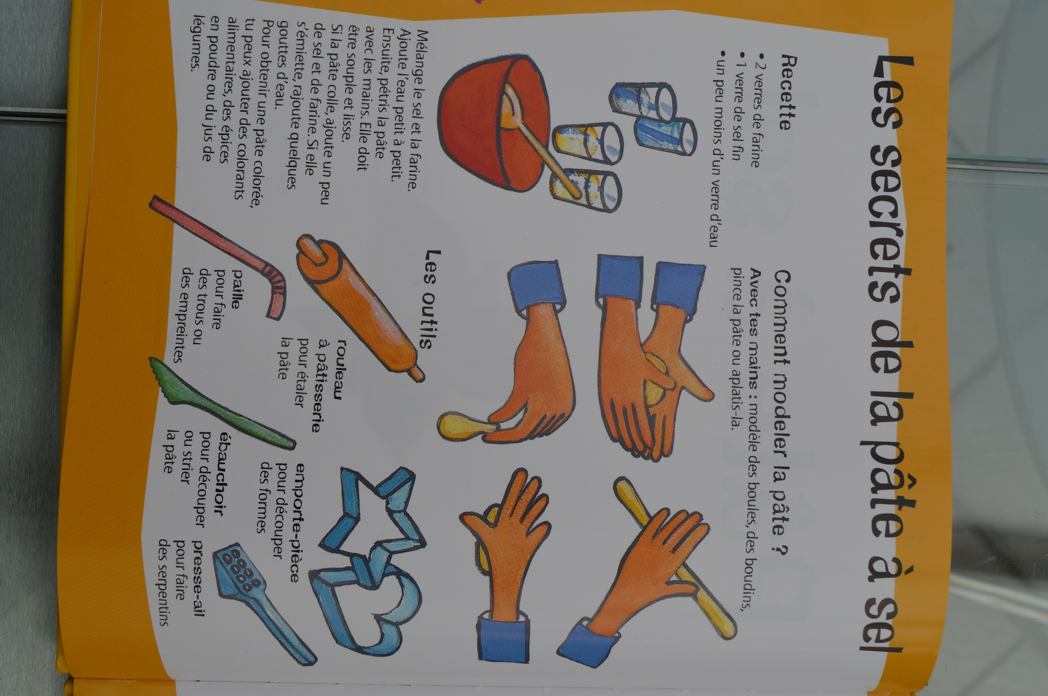

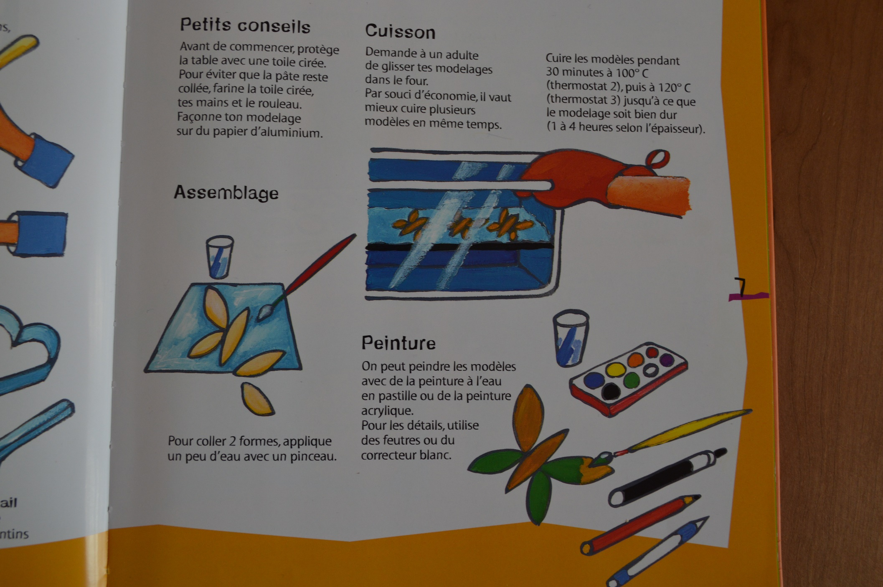

Quelques exemples, il y en a beaucoup sur le net !

